# La excesiva sensación térmica en la ciudad de Mérida

La sensación térmica en Mérida ha ido en aumento durante los últimos años y como prueba de esto esta la reciente ola de calor extremo en Mérida lleva tres días, desde el sábado 10 de abril de 2021, cuando los termómetros superaron los 40°C por primera vez en lo que va del año en la ciudad capital de Yucatán, en México. El lunes 12 de abril, el Observatorio Meteorológico de la Comisión Nacional del Agua ubicado en el terreno del aeropuerto internacional registró una temperatura máxima de 41°C a las 2:46 p.m. (19:46 UTC, hora universal coordinada).

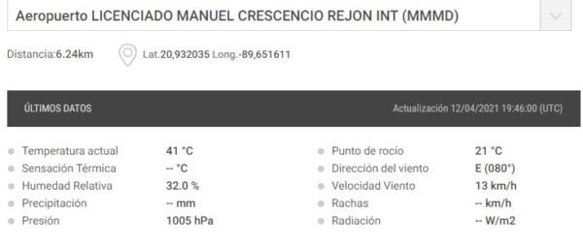

En Meteored, que presenta información del clima en el mundo con base en satélites y estaciones meteorológicas, se confirma lo que los 921,771 habitantes meridanos sintieron como un calor sofocante en Mérida.

El índice de calor o sensación térmica es una medida del efecto combinado de la temperatura y la humedad relativa en el cuerpo humano, informan Rogelio Sánchez Bañuelos y Leslie Beltrán G., investigadores de la Universidad de Sinaloa, ubicada en el norte de México, sobre lo que sentimos los meridanos en esta sofocante tarde.

Ambos especialistas indican que comenzamos a sentir calor cuando la temperatura del aire alcanza los 27°C y la humedad relativa el 40%.

Para saber cuál es la sensación térmica en determinado momento del día, afirman, basta conocer los valores de humedad relativa y temperatura del aire que aporta un observatorio meteorológico y, con esas cifras, consultar la tabla de índices de calor.

Por ejemplo, agregan, si la temperatura ambiente es de 35°C y la humedad relativa es de 60 %, la sensación térmica es de 45 grados. En caso de que usted esté desarrollando un trabajo que amerite esfuerzo físico este valor aún es mayor, advierten.

En el caso de Mérida, donde esta tarde los termómetros marcaron 41°C y humedad del 37%, los habitantes afrontamos una sensación térmica de 51°C.

## Clasificación de las temperaturas

Sánchez Bañuelos y Leslie Beltrán clasifican el índice de calor (IC) en las siguientes cuatro categorías, cada una de las cuales conlleva peligros para la salud de la persona:

Caluroso: IC de 27 a 32. Posible fatiga por exposición exposición prolongada o actividad física.

Caliente: IC de 33 a 40. Insolación, calambres y posible agotamiento con exposición prolongada y actividad física.

Muy caliente: IC de 41 a 54. Insolación, calambres y agotamiento por exposición prolongada y actividad física.

Extremadamente caluroso: IC mayor de 54. Hipertermia o insolación (golpe de calor) inminente.

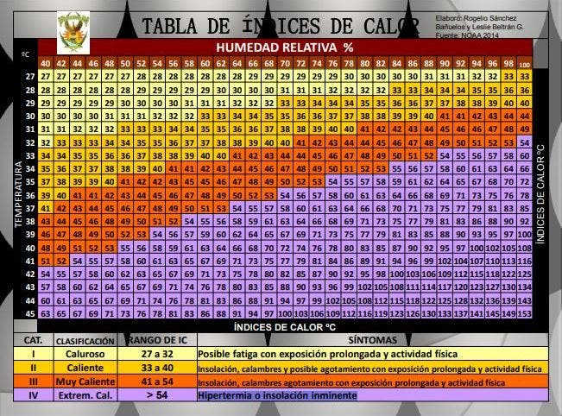

## Peligros para la salud

Así tenemos que, con base en esta tabla, los meridanos pueden sentir sofocamiento debido a que la sensación térmica es de 51°C, clasificada como muy caliente, y corremos el riesgo de sufrir de insolación, calambres y agotamiento.

## Causas

Aunque el calentamiento es un fenómeno global, el efecto del calor extremo que estamos padeciendo en la Península también es resultado de procesos locales.

Tras señalar lo anterior, la M.I.A. Sayda Rodríguez Gómez lo explica: “Hay más calor que antes en Yucatán por dos causas: una técnica —global— y otra de costumbres y de hábitos”.

En términos generales hay más temperatura promedio, más días calurosos y menos días fríos, hay más días secos, continúa la secretaria estatal de Desarrollo Sustentable. Esa alteración del equilibrio entre humedad, temperatura, precipitación y viento incluso es la razón técnica de por qué sentimos más calor.

En cuanto a lo otro, cambiamos nuestra forma de vida: antes en las casas de Mérida había patio, más árboles, señala. “Incluso teníamos hábitos atenuantes que ya no seguimos: tomábamos más agua, comíamos más fruta, pasábamos más tiempo afuera, en el parque”.

Los cambios de costumbres y alimentación y la reducción de la cobertura vegetal propicia que se sienta más calor, sentencia.

Efectivamente, aunque el cambio climático es un proceso antrópico —no somos los únicos causantes—, nuestras acciones intensifican los efectos locales y los aceleran, apunta la doctora Sofía Fregoso Lomas.

Hace unos 15 años, indica, María Elena Torre y Raúl Canto Cetina anticiparon en una investigación lo que podía pasar en Mérida si se seguía con los mismos procesos de desarrollo urbano, mal planeados y peor ejecutados.

“La ecuación que planteaban era muy sencilla: a más gris, más calor. Hay estudios sobre islas de calor en Mérida que confirman que la temperatura se concentra en núcleos urbanos donde la vegetación es nula o muy poca”.

O sea, desde hace mucho tiempo las luces de alarma estaban prendidas. Eso es muy importante saberlo: el clima planetario está cambiando, pero nosotros aquí estamos empujando las cosas al caos, echándole leña al fuego. “Efectivamente, hay más sensación de calor por muchos factores, es un problema

multidimensional en el que también tienen que ver los materiales que se usan en la ciudad. Mérida puede crecer, pero hay modelos correctos, que permiten tener más densidad y mejor calidad ambiental”.

## Más humedad

La meteoróloga Sareti Cardós Pacheco añade otro elemento que aporta a acrecentar la sensación térmica: la Península está flanqueada por dos cuencas, del golfo de México y del mar Caribe, “y ambas han incrementado sus temperaturas”.

“Esto no sólo propicia que los eventos meteorológicos puedan ser más extremos, ya sea los ciclones tropicales o las lluvias de temporal, sino que al haber un aumento en la temperatura del océano se eleva el nivel de vapor de agua en la atmósfera. “Y recordemos que la humedad, conjugada con la temperatura, es un factor importante en la sensación térmica de los organismos”.

Ese exceso de vapor de agua en el ambiente provoca que se sienta ese famoso bochorno, tan presente en estos días, agrega. “Entonces quizás la conjugación del incremento de las temperaturas —por la urbanización, la falta de árboles y pel calentamiento del aire— con el aumento del vapor de agua en la atmósfera favorece que tengamos una mayor sensación de calor y por ahí resintamos los efectos del cambio climático”.

Todo influye: la reducción de las áreas verdes, la falta de patio, el cambio de nuestras costumbres, concluye.

# La falta de Arboles en la ciudad de Mérida

Básicamente, la razón principal de que haya más calor es la deforestación, afirma el ingeniero Juan Vázquez Montalvo. El antiguo método de cultivo de “tumba, roza, quema” está ampliando la extensión de zonas deforestadas en el campo yucateco y al haber menos árboles la sensación de calor es todavía mayor.

“Y no hablemos de las ciudades, donde prácticamente ya no hay áreas verdes”, señala el experto. En Mérida la mejor zona para vivir es la sur-sureste, porque todavía hay grandes patios y en consecuencia hay mayor cantidad árboles. Científicamente está comprobado que a la sombra de un árbol puede haber hasta cinco grados Celsius menos de temperatura, que es una gran diferencia.

El meteorólogo coincide en que influye también el cambio de hábitos: “Antiguamente las actividades se interrumpían al empezar la tarde, sobre todo en los meses más calurosos. Eso se ha perdido, como el uso de sombreros, sombrillas, camisas frescas de manga larga. “Las costumbres han cambiado, nos recomiendan usar ropa clara y salimos a la calle vestidos de negro y lógicamente nos asamos”.

“Son varios los temas que debemos revisar, como las costumbres de los antiguos habitantes de la Ciudad Blanca, así llamada no por su limpieza, sino porque la gente vestía de color claro, que, como todos sabemos, refleja la luz y no atrapa el calor.

“Son muchos factores, pero, insisto, el principal es la deforestación”.— Mario S. Durán Yabur

Fuentes:

<https://www.yucatan.com.mx/merida/tres-dias-de-calor-extremo-en-merida-la-sensacion-termica-rebasa-los-50c>

<https://www.yucatan.com.mx/merida/hay-mas-calor-por-nuestra-culpa>